Pressemitteilung
Kontakt
Weiss Pharmatechnik GmbH
Georg-Bölts-Straße 2-8
26135 Oldenburg
Tel. +49 441 57054-0
info.pharma@weiss-technik.com
www.weiss-technik.com

Marketing
Elke Weber
Tel. +49 441 57054-196
elke.weber@weiss-technik.com

Sicherheit und Komfort bei 60 % weniger Abluft
Die neue Workstation

Oldenburg, 19.08. 2019 – Wo mit aktiven Substanzen und Schadstoffen gearbeitet wird, müssen Menschen und Umgebung optimal geschützt werden. Die innovative Workstation setzt neue Maßstäbe bei Sicherheitsarbeitsplätzen für Labore und arbeitet jetzt noch effizienter und komfortabler. Dank des speziellen Luftführungsprinzips mit Tischabsaugung ist der sichere Personen- und Raumschutz gleichzeitig konstant hoch.
Mit dem Know-how des Branchenexperten
Sicherheitsarbeitsplätze zum Schutz von Mitarbeitern, Produkten und Umgebung sind überall dort wichtig, wo mit gesundheitsschädlichen Stoffen gearbeitet wird: in Laboren, Instituten und Unternehmen der Pharmabranche sowie angrenzenden Forschungs- und Wirtschaftszweigen. Als langjähriger Branchenpartner bietet Weiss Pharmatechnik speziell auf die anspruchsvollen Arbeits- und Produktionsbedingungen in der Pharmazeutischen und Chemischen Industrie abgestimmte Lösungen. Bei der neuen Workstation fängt dies bei der Ausführung nach DIN EN 14175-2 an und geht über die Arbeitsplatzergonomie bis hin zu wirtschaftlichen Aspekten.
Sicher und ökologisch: Tischabsaugung und integrierte Filter

Die Workstation arbeitet mit einem speziellem Absaug- und Filterprinzip, das die Abgabe von Schadstoffen in die Umgebung zuverlässig verhindert. Hierzu wird an der Vorderseite des Arbeitsplatzes ein Frontschleier aus Luft erzeugt. Dieser erfasst gefährliche Schadstoffe wie Gase oder luftgetragene Produktstäube. Über eine Tischabsaugung werden die Schadstoffe direkt den Filtern im Untergestell zugeführt. Das verhindert Schadstoffablagerungen im Abluftsystem, reduziert den Reinigungsaufwand und schont die Umwelt.

Luft clever recyceln, Kosten sparen

Mit nur 250 m³/h Abluft produziert die Workstation dabei rund 60 % weniger Abluft als herkömmliche Laborabzüge. Das reduziert die Energiekosten für die Gebäudeabluft erheblich. Ermöglicht wird dies durch den Teil-Umluftbetrieb, bei dem die gefilterte und gereinigte Abluft etwa zu einem Drittel als Umluft wieder verwendet wird und den schützenden Luftschleier im Frontbereich der Arbeitszone bildet. Die restliche Abluft wird über das Gebäude-Abluftsystem abgeführt. Das Ergebnis: die Abluftmenge bleibt immer konstant niedrig, selbst bei geöffnetem Frontschieber. Dadurch können auch bei begrenzten Abluftkapazitäten mehrere Sicherheitsarbeitsplätze im Labor parallel betrieben werden.

Normgerechter Personenschutz

Die Workstation bietet geprüften Personenschutz in Anlehnung an die DIN EN 14175-3 und verfügt über ein robustes Rückhaltevermögen. Im Rahmen einer Expositionsmessung nach SMEPAC-Richtlinien wurde ein Ausbruch < 10 mg/m³ Atemluft gemessen. Sie ermöglicht daher den sicheren Umgang mit aktiven Substanzen und Schadstoffen. Ein zum Aktivkohlefilter dazugehöriger Gasdetektor detektiert die Schadstoffsättigung. Zusätzlich kann die Auffangwanne mit einem Flüssigkeitssensor ausgestattet werden, der im Falle einer Havarie Alarm auslöst.

Hell, großzügig, komfortabel

Das durchdachte ergonomische Design der Workstation sorgt für angenehme Arbeitsbedingungen. Die integrierte LED-Lampe leuchtet die Workstation hell und gleichmäßig aus. Das schmale Untergestell erlaubt auch sitzende Tätigkeiten. Bei einer besonders großen Nutzhöhe, -breite und -tiefe mit einer maximalen Frontschiebeöffnung von 700 mm lassen sich auch große Gebinde und Labor-Equipment problemlos einbringen. Für weiteren Komfort sorgt der leise, zugluftfreie Betrieb der Anlage.

Vielfältige Möglichkeiten durch Optionen

Die Workstation kann kundenspezifisch mit unterschiedlichen Filtern und Filterkombinationen ausgestattet werden. Dazu gehören Aktivkohlefilter für allgemeine chemische Arbeiten, HEPA- und Aktivkohlefilter für pulverförmige, aktive Substanzen sowie Spezialfilter für reaktive Reagenzien. Darüber hinaus kann die Mediensäule individuell mit bis zu sechs Medien-Modulen - beispielsweise für Strom, Argon, Stickstoff, Druckluft, Vakuum und Kühlwasser - bestückt werden.

Automatisch öffnen und schließen

Der Frontschieber kann bedarfsgerecht in manueller oder elektrischer Ausführung gewählt werden. Der elektrische Frontschieber verfügt über eine Lichtschranke, die den Schieber automatisch stoppt, wenn ein Hindernis erkannt wird. Ein Präsenzsensor überwacht den Arbeitsbereich. Wenn dieser verlassen wird, fährt der Frontschieber nach einer bestimmten individuell festlegbaren Zeit automatisch herunter und der kostensparende Stand-by-Betrieb wird aktiviert.

Weitere Informationen zum Sonder-Laborabzug Workstation finden Sie unter www.weiss-technik.com.
(4.616 Zeichen inkl. Leerzeichen)
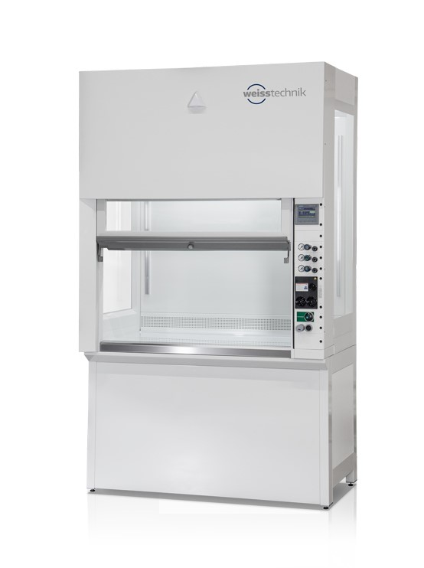
Bildmaterial:

Abb. 1: Auch mit geöffnetem Frontschieber bleibt das Abluftvolumen der Workstation mit nur 250 m³/h konstant niedrig

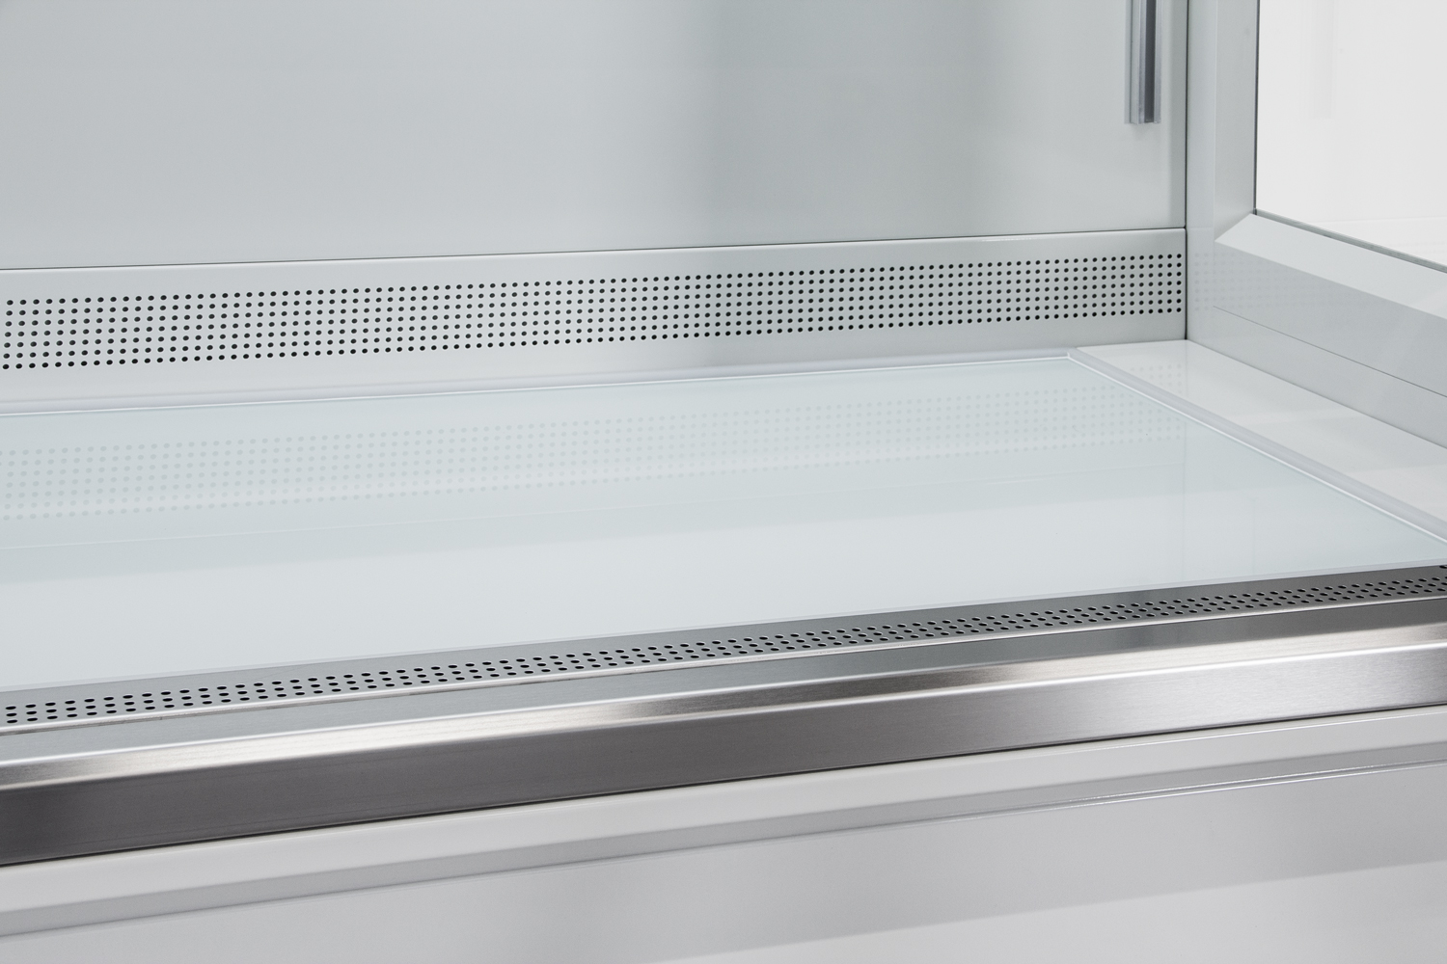

Abb. 2: Absaug- und Filtertechnik sind im Untergestell integriert. Die Abluftreinigung ermöglicht den kostensparenden Teil-Umluftbetrieb
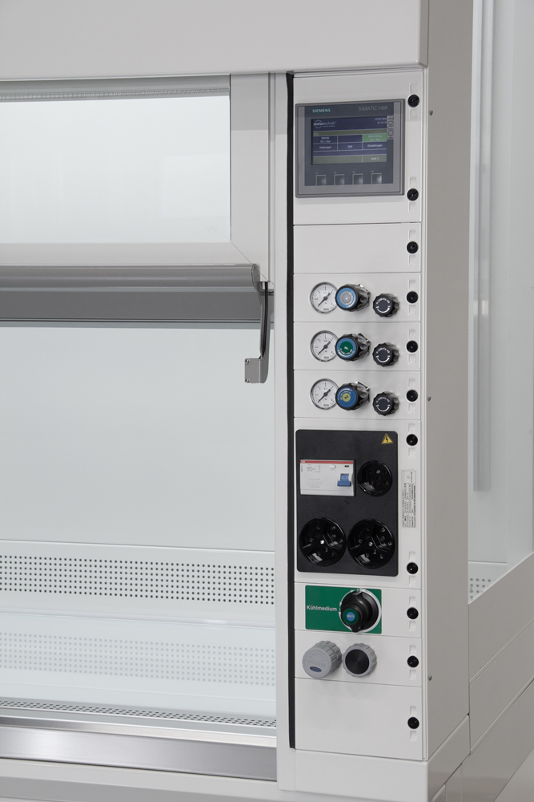

Abb. 3: Die Mediensäule kann je nach Bedarf mit bis zu 6 Modulen, wie etwa Steckdosen, Ethernet-Anschlüssen, Gas-, Vakuum- und Kühlwasserarmaturen bestückt werden

Abdruck honorarfrei. Bitte geben Sie als Quelle Weiss Technik Unternehmen an.

Die Weiss Technik Unternehmen
Die Weiss Technik Unternehmen bieten unter dem Slogan - Test it. Heat it. Cool it. – Lösungen, die rund um den Globus in Forschung und Entwicklung sowie bei Fertigung und Qualitätssicherung zahlreicher Produkte eingesetzt werden. Unsere Experten sorgen mit 22 Gesellschaften in 15 Ländern an 40 Standorten für Ihre optimale Betreuung sowie hohe Betriebssicherheit Ihrer Systeme. Zu den Produkten unter der Marke weisstechnik® zählen die Umweltsimulation, Wärme- und Klimatechnik sowie Containmentlösungen.
Die Weiss Technik Unternehmen sind Teil der in Heuchelheim bei Gießen ansässigen Schunk Group. www.weiss-technik.com

Schunk Group
Die Schunk Group ist ein global agierender Technologiekonzern – mittelständisch handelnd mit einer weltweiten Business Unit-Struktur. Das Unternehmen ist ein führender Anbieter von Produkten aus Hightech-Werkstoffen – wie Kohlenstoff, technischer Keramik und Sintermetall – sowie von Maschinen und Anlagen – von der Umweltsimulation über die Klimatechnik und Ultraschallschweißen bis hin zu Optikmaschinen. Die Schunk Group hat über 8.500 Beschäftigte in 29 Ländern und hat 2018 einen Umsatz von 1,28 Mrd. Euro erwirtschaftet.

